TW-SNY37风光互补发电实训系统
系统实训应用范围：主要面向职高、大学、研究生、企业技工以风力发电和太阳能离网、并网发电为主课题的研究和培训。
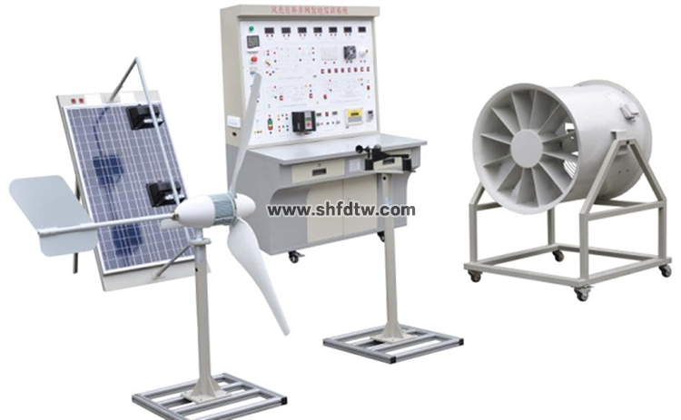
风光互补发电实训台
一、实训运行技术条件（单相输出）
1、1、发电单元
风能
◆ 风洞调速范围：0～13 m/s
◆ 风力发电机额定输出电压：12VDC，功率：400W
◆ 风机类型；永磁同步发电机，上风式
◆ 启动风速；3.58m/s
◆ 风叶材质：碳光纤化合物
光能
◆ 光伏模块功率：100Wp 1组
◆ 光伏模块输出工作电压：17.5VVDC
◆ 光伏模块工作电流：5.56A 峰值
◆ 模拟光源模块：1000W
1、2、充电单元
◆ 工作电压：12VDC
◆ 充电功率：400W
◆ 充电方式：PWM脉宽调制
◆ 充电最大电流 35A
◆ 过放保护电压 11V
◆ 过放恢复电压 12.6V
◆ 输出保护电压 16V
◆ 卸载开始电压（出厂值）15.5V
◆ 卸载开始电流（出厂值） 15A
◆ 保护功能：蓄电池过充电、蓄电池过放电、蓄电反接、负载超载、防雷、风机限流、风机自动刹车和手动刹车。
1、3、电力蓄能单元（机内）
◆ 蓄电池类型：免维护胶体蓄电池
◆ 蓄电池组容量:12V/55Ah
◆ 蓄电池数量： 1个
1、4、DC-AC逆变单元(机内）
离网模块
◆ 直流输入电压：10.8～16.8VDC
◆ 额定蔬出功率：300W
◆ 输出电压：110VAC
◆ 频率范围：50Hz
◆ 工作效率：85%
◆ 功率因数：>0.88
◆ 波形失真率≤5%
◆ 工作环境：温度-20℃～50℃
◆ 相对湿度：﹤90﹪（25℃）
◆ 保护功能：极性反接、短路、过热、超载保护
并网模块
1、6级功率搜索功能
在自动调整的过程中，会看到LOW灯不停的闪烁，功率会由0作为起点，向最大功率点加大输出功率，重启最多为6次，然后进入功率锁定状态，锁定时ST灯长亮。
在进行6级功率搜索程序时，所需的时间为10分钟。
2、宽电压输入（15-62VDC）
◆ DC电压输入：15-62VDC
3、二级功率变压转换
◆ 高频双向并网，单向并网功能
◆ 高频直接调制，AC半波合成
◆ 双向并网方式：直接负载消耗，逆向传输AC电流
◆ 单向并网方式：直接负载消耗，禁止逆向传输AC电流
4、多频率输出功能，可适用于50Hz/60Hz频率的AC交流电
◆ 频率范围：45Hz~63Hz
◆ 直接连接到太阳能电池板（不需要连接电池）
5、采用了精确的动态压差型MPPT功能、APL功能，自动把太阳能板的功率调整到最大输出，只需将太阳能板直接连接到并网逆变器上，无需再连接电池。
◆ 压差型MPPT：精确度为0.1V
◆ 功率锁定：10W（AC交流输出）
6、交流电0角相高精度自动检测
交流电的0角相经隔离放大后输入到MCU进行高精度检测分析，相移率只有<1%，从而实现了高精度同相调制交流电并合输出功能。
◆ 交流相移：<1%
◆ 过零保护：0.2VAC
◆ 交流切换：50Hz/60Hz
7、 同步高频调制
在并网的过程中，通常是采用同角相并网（即两交流电的相位差完全等于0时，用开关将两交流电并合）而本产品是先将交流电整流为100Hz的半周波交流电，再将本机产生的高频电流在电路中与100Hz的半周波交流电产生并合，实现高频调制。
◆ 调制合成：半波全桥调制合成（100Hz/120Hz）
◆ 合成方式：MOSFET全桥
◆ 高频频率：50KHz
8、输出纯正正弦波
◆ 采用SPWM直接产生纯正正弦波输出。
◆ 输出波形：采用互补PWM推挽，纯正正弦波
◆ 生成方式：增强型高速SPWM
9、太阳光度自动感知功能
最新的光度感知运算技术，太阳光在太阳能电池板上的照射角度、光照强度的不同而产生不同的电流输出，采用了先进的中央处理器运算出其不同的光照度，可直接在LCD上显示出来，可以直观的看到太阳光感的强度单位，使用更为方便。
◆ 光度取样：功率点取样。
◆ 高精度AD取样：积分AD取样方式
10、功率自动锁定（APL）
在不同的电流强度的波动下，就要用到了MPPT功能，当MPPT功能调整到了最大功率点时，本产品自动把功率锁定在最大的功率点上，使输出的功率更为稳定。
◆ 功率锁定：MPPT的最大取点值
◆ 自动适应不同的负载功率因数
◆ 适应于任何的功率负载。
◆ 恒流，恒功率
11、电网有故障时自动关闭输出
◆ 当市电电网停电或电网有故障时，逆变器会自动关闭输出。
12、电流限制保护
◆ 恒定的输出功率，而不会出现超载，过流现象。
13、最大功率点追踪（MPPT）
电流强度，电压不停的变化下，如果没有功率点追踪的话就会出现很多问题，以前一般是采用一个太阳能控制器，本产品采用了高精度的MPPT运算功率，自动而实时的把太阳能板的输出功率调整在最大的输出点上，从而实现了稳定的输出目的。
推荐使用太阳能板 | 400Wp
DC MAX输入电流 | 20A
AC MAX输出功率 | 300Watt
DC MAX输入开路电压 | 100VDC
DC输入工作电压范围 | 15~62VDC
最大输出功率因数 | 0.99
DC输入反压保护 | FUSE
AC输出电压范围 | （230V版本：180~260VAC）
AC应用频率范围 | 45-53Hz/55Hz~63Hz
输出总谐波失真 | THDIAC <5%
交流电相位差 | <0.5%
孤岛效应保护 | VAC；f AC
输出短路保护 | 电流限制
LED显示方式 | 功率指示；电压指示；AC频率指示；过压指示
待机功耗 | <1W
夜间功率 | <1W
环境温度范围 | -25 ℃~60℃
环境湿度 | 0~99%(Indoor Type Design)
电磁兼容 | EN50081.part1 EN50082.part1
电网扰动 | EN61000-3-2 安规EN62109
电网检测 | DIN VDE 1026
二、控制单元
◆ 400W/12V 高性能风光互补智能控制器（Zigbee无线传输、RS232串口输出）（室内）
◆ 风速传感器：0-60m/s（室内）
◆ 温度传感器：-10℃～100℃（室外）
◆ 转速传感器：0～5000 风力发电机转速检测显示（室内）
三、负载单元
◆ 12VLED照明、220VLED照明、220V节能灯照明
◆ 12V直流输出，220V交流输出
3、1、显示单元
◆ 直流电压表：光电池充电电压
◆ 直流电流表：光电池充电电流
◆ 直流功率表：光电池充电功率
◆ 交流电压表：逆变器输出电压
◆ 交流电流表：逆变器输出电流
◆ 交流功率表：交流负载使用功率
◆ 转速表：风机当前模拟转速
3、2、LED指示
◆ 太阳能控制器：充电、过压、欠压、过放、运行；
◆ 蓄电池电压（高-中-低）；
3、3、数码管显示
◆ 通用开＋通用关；光控开＋光控关；光控开＋时控关；
3、4、开关单元
◆ 交流总开关；交流负载开关；直流负载开关；风机输入开关；光电池输入开关；；电源转换开关；3.3V/5V/9V/12V电压转换开关。
四、监控软件
◆ PC监控模块：监控主机、监控软件。
◆ 显示内容：蓄电池电压、风机电压、光伏电压、风机电流、光伏电流、风机功率、光伏功率，能量模拟图，当前风速（米/秒），当前风向（度），当前风力资源平估。
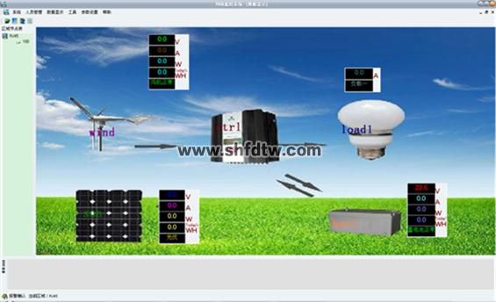
风力发电系统工作主界面
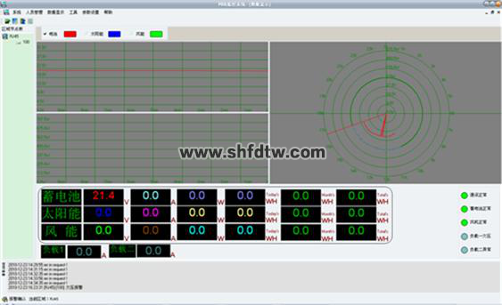
风力电系统工作数据主界面（可切换不同曲线界面）
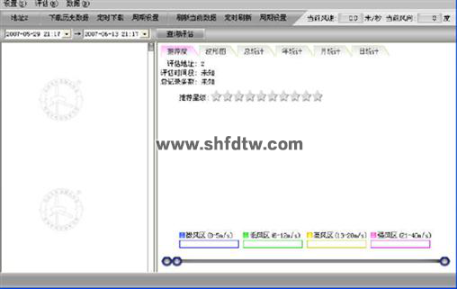
当前风资源数据界面
五、教学及研究实训项目
5、1、永磁同步风力发电机系统运行过程风能量变换演示和实验
实验1、风力发电基础理论原理性实验
实验2、风力发电系统设计实验
实验3、风力发电控制技术实验
实验4、风力发电相关测量技术实验
实验5、风力发电基础理论与应用技术仿真实验
实验6、发电机转速与输出电压关系实验
实验7、发电机转速与输出电流关系实验
实验8、发电机转速与输出频率关系实验
实验9、风速即转速与与出功率关系实验
5、2、太阳能电池控制运行过程光能量变换演示和实验
实验1、光伏摸块单元组成原理。
实验2、太阳能基本理论实验
实验3、太阳能发电基础理论及应用技术实验
实验4、太阳能风力发电测量技术实验
实验5、太阳能发电控制技术实验
实验6、太阳能光电池能量转换组合原理。
实验7、在不同天气和日照强度下光波对光伏转换效率的影响实验。
实验8、在不同季节太阳运轨变换下对光伏能量转换的影响实验。
实验9、在不同季节环境温度变换下对光伏能量转换的影响实验。
实验10、风光互补发电实验
实验11、风光互补并网实验
六、基本配置单
序号 | 名 称 | 数 量 | 单 位
1 | 风光互补实训系统主操作台 | 1 | 台
2 | 400W永磁同步发电机 | 1 | 台
3 | 模拟风洞系统 | 1 | 只
4 | 风速仪（含支架） | 1 | 台
5 | 风向仪（含支架） | 1 | 台
6 | 2.2KW矢量变频器 | 1 | 台
7 | 100W太阳能电池组件模块 | 1 | 套
8 | 蓄电池组55Ah | 1 | 组
9 | 实验附件 | 1 | 套
10 | 上位机软件 | 2 | 套
11 | 使用手册 | 1 | 本

